Réf : 3_assa zag_3_1_X102
Titre : Convention de partenariat en matière de recherche entre la province d'Assa-Zag et la faculté de droit de Salé

Assa, 13/02/11- Une convention de partenariat dans le domaine de la recherche et de la culture a été signée, samedi à Assa, entre l'assemblée provinciale d'Assa-Zag et la faculté des sciences juridiques, économiques et sociales de Salé.
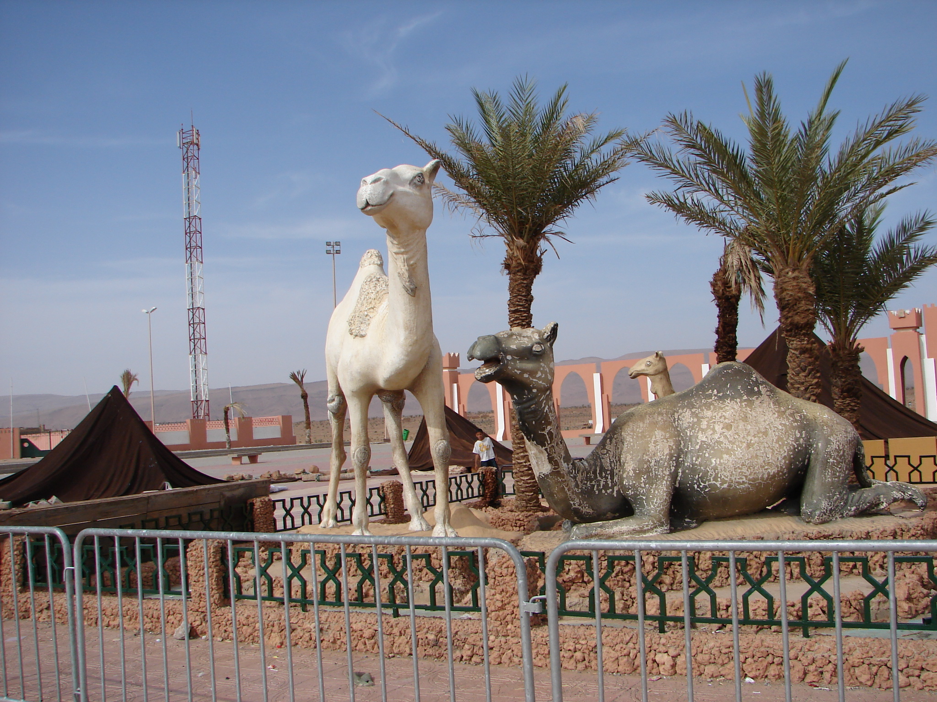
En vertu de cet accord, les deux parties prévoient la réalisation d'études et de recherches, l'organisation de sessions de formation, la mise en place d'unités de formation et d'encadrement pour les études supérieures, ainsi que la création d'un centre de recherche scientifique sur le développement durable.
Cette convention stipule également l'organisation de conférences, la réalisation de projets communs, la création de bibliothèques, la mise en place de pépinières d'entreprises, outre la participation dans des activités sportives et sociales universitaires.
Cet accord a été signé par le gouverneur de la province, Brahim Abou Zeid, et le président de l'assemblée provinciale, Rachid Tamek, ainsi que par le doyen de la faculté des sciences juridiques, économiques et sociales de Salé, Hussein Snoussi.
A cette occasion, M. Tamek a indiqué que cette initiative confirme la volonté de l'assemblée de s'ouvrir sur les établissements supérieurs, en particulier, l'université Mohammed V pour remplir pleinement son rôle en matière de développement et de préservation du patrimoine de la région.
Pour sa part, M. Abou Zid a mis en exergue la diversité du patrimoine régional, notamment la zaouia et le ksar d'Assa, appelant les chercheurs à explorer davantage ce legs ancestral.
De son côté, M. Snoussi a mis l'accent sur la disposition de la faculté à s'ouvrir sur son environnement, à travers la signature de conventions de partenariat et de collaboration avec les différents établissements.
Cet accord a été signé en marge de deux journées d'études organisées, les 12 et 13 février, sur les ressources du patrimoine, à l'initiative de l'association du festival d'Assa pour le développement et la communication, en partenariat avec une association locale et la faculté de droit de Salé.
Dernière modification 13/02/2011 14:23.
Source : WEB ©MAP-Tous droits réservés

